GESTION CENTRALISEE – I TOUCH MANAGER

L'ensemble de l'installation sera relié à une Gestion Technique Centralisée (GTC) de type I-Touch Manager de marque DAIKIN qui devra permettre d'optimiser les consommations d'énergie tout en respectant les besoins des utilisateurs.

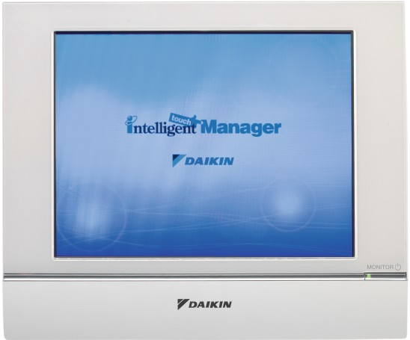

Le système aura la configuration suivante :
- Possibilité de contrôler 64 unités en base et jusqu'à 512 unités intérieures (avec des extensions de 64 unités) via le bus DIII Net de DAIKIN.
- Ecran tactile couleur avec une navigation intuitive grâce à de nombreux icônes.
- Ports USB et ETHERNET inclus.
- Passerelle web incluse et possibilité de communication via réseau 3G ou LAN pour gestion sur PC.
- Possibilité de raccorder des relais Wago (jusqu’à 960 points : contact Entrées/sorties numérique ou analogique) pour la gestion d’équipements externes (éclairage, ventilation, contacts de sécurité,…).
- Affichage des plans et des unités sur différents niveaux.
- Accès direct aux paramètres principaux des unités intérieures.
- Alimentation en 220 volts

Schéma de principe :

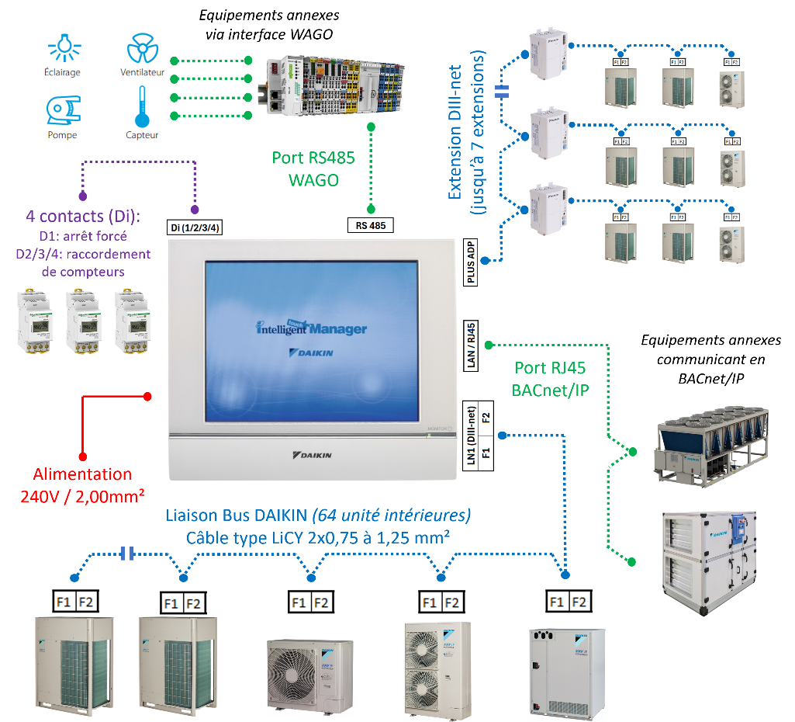

1) Descriptif générale

L'interface utilisateur graphique intuitive permettra de réaliser de nombreuses opérations de contrôle, commande et gestion de l'installation VRV telles que :

Fonctions de contrôle
- Etat des unités intérieures et extérieures : marche, arrêt, défaut, température de reprise
- Identification des défauts
- Mode de fonctionnement : chauffage, rafraîchissement, automatique
- Indication des températures de consigne, températures ambiantes et paramètres de ventilation
- Indication d'encrassement des filtres
- Indication de programmation horaire individuelle
- Identification des unités intérieures par l'icône correspondant au modèle
- Protection par mot de passe

Fonctions de commande
- Commande individuelle, par zone ou générale des paramètres de fonctionnement des unités intérieures : marche/arrêt, température de consigne, ventilation
- Programmation horaire individuelle ou par zone, adaptée à l'utilisation des locaux
- Changement de mode de fonctionnement chaud/Froid ou permutation automatique
- Limitation de la plage de variation des températures de consigne
- Restriction d'utilisation des télécommandes individuelles

Fonctions de gestion
- Répartition proportionnelle de la consommation d'énergie
- Planification et prévision des consommations d’énergie par zone ou unité
- Affichage de la consommation par rapport aux prévisions avec un repérage des unités en surconsommation
- Constitution dans le temps d’une base de donnée de consommation d’énergie du site
- Gestion opérationnelle de l'historique (marche/arrêt, défauts, heure de fonctionnement)
- Exportation de données pour génération de rapports (tableaux, graphiques) quotidiens, hebdomadaires, mensuels
- Déclenchement du contrôle de charge à distance via web

2) Descriptif détaillé par fonctionnalité

Contrôle commande UI
Les unités intérieures seront pilotées, individuellement, par zones ou globalement, directement via l’écran tactile de la gestion centralisée pour les paramètres de fonctionnement suivants:
- Commande : Marche/Arrêt, température de consigne, ventilation, changement de mode de fonctionnement, restriction d’utilisation des télécommandes, limitation de la plage de consigne,…
- Contrôle : Etat de fonctionnement, température de reprise, mode de fonctionnement, paramètres de ventilation, synthèse défaut, encrassement des filtres, …

Programme horaire
Une fonction programmation, individuelle ou par zone, permettra de faire fonctionner les équipements selon un programme hebdomadaire préconfiguré, par saison ou annuel avec la possibilité d’enregistrer jusqu’à 100 programmes horaire différents et 20 actions par jours, adaptés à l’utilisation des locaux.

Extension minuterie
L’extension minuterie permettra de faire un arrêt global du bâtiment ou d’une zone tout en laissant la possibilité à l’utilisateur de relancer en local son unité pour une durée de 30 à 180 min et cela tant que la fonction sera activée. Le paramétrage se fera directement sur l’écran de la gestion centralisée.

Limite de température
La plage de consigne de température sera limitée pour les utilisateurs en mode rafraichissement et chauffage ; ceci afin de maintenir la température de la pièce dans une plage de confort, limitant aussi les consommations d’énergie excessives.

Glissement de température
La température de consigne de certaines unités ou zones sera dépendante de la température extérieure. Ce paramétrage évolutif du point de consigne permettra d’éviter les chocs thermiques pour les personnes entrant dans le bâtiment.
Une sonde de température extérieure devra être mise en place pour disposer d’une valeur de référence.
Veille : Set back
Le mode veille permettra de maintenir en température les locaux tout en décalant le point de consigne de quelques degrés par rapport à la consigne de fonctionnement normal. Ce mode veille s’activera pendant les heures creuses prédéfinies et/ou les absences détectées par des signaux externes.

Changement de mode automatique
Le système sera capable de gérer un changement de mode de fonctionnement en fonction de la température de la pièce et des points de consigne en chauffage et rafraichissement.
Ce basculement automatique du mode chaud au mode froid assurera un contrôle très fin de la température intérieure avec un delta T de température minimum de 1,5°C par rapport à la consigne.

Optimisation chauffage
Lorsque la consigne en mode chauffage sera atteinte, la ventilation des unités intérieures sera stoppée afin de limiter la dérive des températures dues à l’ouverture résiduelle des électrovannes.
Interlock
Il sera possible de gérer jusqu’à 500 actions programmables dépendant d’informations internes ou externes. Ces informations dites « déclencheurs » pourront être de toute nature : états de fonctionnement (M/A), détection de code défaut, signaux analogiques,…
Il sera également possible de gérer ces déclencheurs en fonction de leur durée dans le temps.

Historique de fonctionnement
Les différents états de fonctionnement, changements d’états, les renvois d’erreurs, … seront automatiquement sauvegardés dans l’historique (jusqu’ 100 000 données sauvegardées).
Pour faciliter la maintenance, ces données pourront s’afficher à l’écran ou être exportées en .csv pour une exploitation depuis un poste externe.

Contrôle de charge
La charge de réfrigérant de l’installation pourra être contrôlée à distance via le système de gestion. Cette vérification de charge sera périodique selon un horaire prédéfini ou pourra être déclenchée manuellement à tout instant. Lors de cette vérification, l’accès aux unités ne sera pas autorisé durant une période de 4h.

Accès web & alertes Email
La gestion centralisée pourra être déportée pour une utilisation depuis un poste distant via un réseau local ou une connexion internet. La gestion à distance sera possible jusqu’à 60 utilisateurs (maximum 16 utilisateurs et 4 administrateurs simultanément connectés). Un paramétrage spécifique permettra de limiter les zones de contrôle des utilisateurs.
En outre, le système de gestion permettra d’envoyer automatiquement par email sur plusieurs adresses mails différentes, les erreurs détectées sur les équipements Daikin ou autre.

Option NAVI (DCM008A51) : Contrôle, analyse et extraction des consommations d’énergies
Le système permettra de mesurer les consommations d’énergie électrique, gaz et eau.
Il enregistrera également les données de fonctionnements des différents équipements (états de marche, valeur de sonde, les impulsions,…).
En outre, les données récupérées seront analysées automatiquement sous forme mensuelle ou annuelle avec une comparaison avec l’année précédente. Des objectifs de consommations pourront être renseignés et des messages d’alertes affichés en cas de dépassement des objectifs avec un repérage des unités en surconsommation.

Option PPD (DCM002A51) : Comptage énergie unités VRV
Un comptage d’énergie sera possible avec une répartition horaire proportionnelle sur chaque unité intérieure de la puissance consommée global du système. Des compteurs à impulsion seront nécessaires sur chaque groupe extérieur.
Les données pourront être récupérées par clé USB ou directement exploitable sur un PC distant.

Option HTTP (DCM007A51) :
Permet de s’interfacer avec des systèmes de gestion communiquant en protocole HTTP (TV IP, automate Crestron, etc….), afin de faire de la surveillance et du contrôle des équipements CVC

Option BACNET Client (DCM009A51) :
Permet de s’interfacer avec équipements Daikin ou non Daikin en Bacnet IP, pour intégrer les variables de surveillance et contrôle de ces équipements à l’iTM à Daikin. Ces données peuvent être associées à une imagerie pour créer une interface de gestion conviviale.

Option WAGO :
La gestion centralisée I-Touch Manager permet de gérer de nombreux équipements annexes grâce à des signaux d’entrées/sorties (analogiques ou numériques) pilotés par des nœuds de type WAGO. Les modules d’E/S de WAGO assurent le monitoring et le contrôle des équipements tiers (éclairage, sondes…). Les E/S connectées WAGO sont très modulaires car le nombre de modules est sélectionnable en fonction de la portée et de la taille du projet.
Jusqu’à 512 points de contact WAGO peuvent être utilisés avec l’iTM. L’équipement connecté peut être contrôlé manuellement, via la programmation horaire, ou la fonction interlock de l’iTM

La liste des références WAGO compatibles avec l’iTM est décrite dans le tableau ci-dessous :
